Европейская неделя иммунизации 2021г
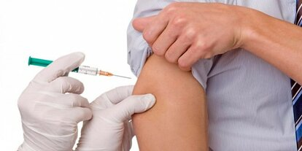
Европейская неделя иммунизации ежегодно проводится во второй половине апреля.
Целью акции является профилактика различных заболеваний, повышение информированности населения в вопросах медицины и пропаганда иммунопрофилактики
Как проходит неделя иммунизации? Программа мероприятий включает выставки, семинары, дискуссии, лекции для широкого круга населения, раздачу информационной литературы, профилактические процедуры.
В образовательных учреждениях проводится разъяснительная работа среди детей и родителей. Во Всемирной неделе иммунизации принимают участие органы образования, культуры, молодежной политики, средства массовой информации.
Европейская неделя иммунизации первоначально проводилась только в странах Европы. Позднее, когда к акции присоединились другие страны, она получила название Всемирная неделя иммунизации.
В 2012 году в ней приняли участие более 180 стран, территорий и районов. Праздник проводится по инициативе Всемирной организации здравоохранения, каждый год – под разными девизами.
В «Неделю иммунизации» мы вспоминаем о том, что благодаря массовой вакцинации населения на нашей планете были ликвидированы многие эпидемиологические заболевания, уносившие в прежние времена тысячи человеческих жизней.

История и традиции Всемирной недели иммунизации
Сейчас на очереди стоит ликвидация кори, полиомиелита, эпидемического паротита. Разработаны вакцины против ветряной оспы, папилломы, дизентерии Зонне, пневмонии и других распространенных заболеваний.
Иммунизация спасает миллионы жизней и признается большинством специалистов одной из наиболее эффективных мер вмешательства. Тем не менее ситуация в этой области далека от идеальной.
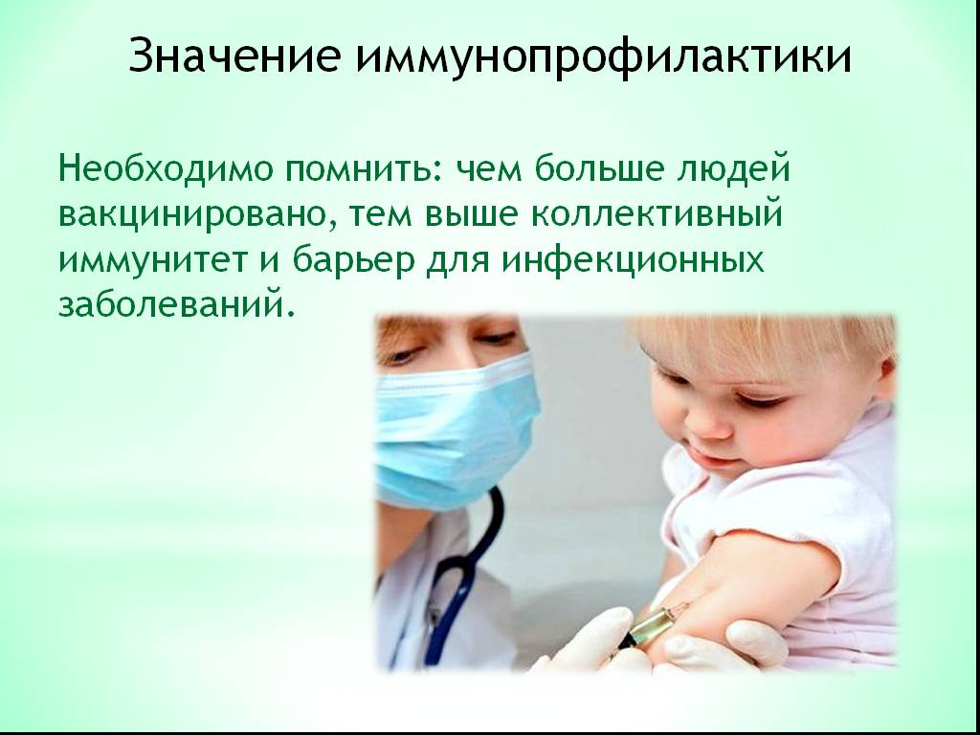
Ежегодно в мире от инфекционных заболеваний умирает свыше 15 миллионов человек. Причинами этого являются недостаточный уровень финансирования, недостаточное поступление медицинских препаратов, отсутствие доступа к пациентам службам здравоохранения и др.
Вместе с тем многие жизни можно было бы спасти благодаря своевременно проведенным прививкам.
Всемирная неделя иммунизации достаточно широко отмечается в нашей стране. В России перечень инфекционных заболеваний, прививки от которых являются обязательными и бесплатными для всех граждан, и порядок проведения профилактических прививок определен федеральным законом № 157-ФЗ от 17.09.98 года «Об иммунопрофилактике инфекционных болезней».

Национальный календарь профилактических прививок включает вакцинацию против 14 инфекций:
- вирусный гепатит В,
- туберкулез,
- дифтерия,
- столбняк,
- коклюш,
- корь,
- краснуха,
- эпидемический паротит (свинка),
- полиомиелит, г
- грипп,
- гемофильная инфекция,
- клещевой энцефалит,
- туляремия.
Вакцинация проводится в поликлинических учреждениях и медицинских центрах, имеющих разрешение на данный вид деятельности.
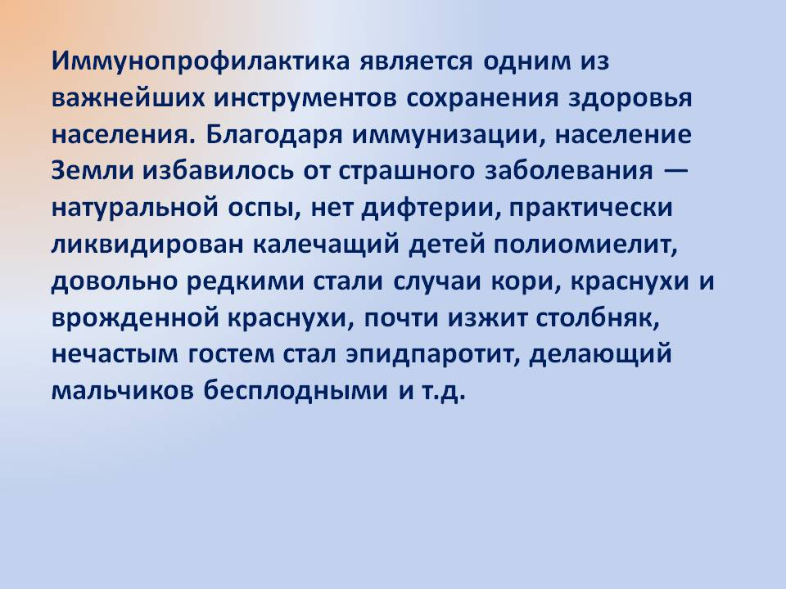

Прививка от COVID-19
Известно, что вакцинация - самый эффективный способ защиты от инфекционных заболеваний. В декабре эта мера профилактики стала доступна и против коронавирусной инфекции. Эксперты уверены: проведение вакцинации не менее 70% населения позволит создать коллективный иммунитет и победить пандемию COVID-19.
Кого прививают в первую очередь?
С 5 декабря 2020 года в России началась прививочная кампания. Конечно, 150 миллионов россиян невозможно привить одновременно. Для успешной борьбы с вирусом приоритеты были расставлены таким образом, чтобы в первую очередь защитить тех, кто подвержен наибольшему риску заражения. Это работники медицинских и образовательных организаций, социального обслуживания и многофункциональных центров. По долгу своей службы они ежедневно контактируют с большим количеством людей.
Кроме того, вакцинация необходима людям, для которых заражение коронавирусной инфекцией исключительно опасно - лица с хроническими заболеваниями, в том числе с заболеваниями бронхо-легочной системы, сердечно-сосудистыми заболеваниями, сахарным диабетом и ожирением. В последующие недели, по мере поступления новых партий вакцины, этот перечень будет расширен.
Как проходит вакцинация?
Прививка от COVID-19 делается в два этапа. Записаться нужно только на первую вакцинацию, на вторую вас запишут автоматически. Сама процедура занимает менее часа и состоит из предварительного осмотра, подготовки препарата, введения вакцины и наблюдения за состоянием вакцинированного в течение 30 минут после вакцинации. После процедуры выдаётся прививочный сертификат, подтверждающий факт прохождения вакцинации против COVID-19. Обратите внимание, что в нем должны быть отметки о двух полученных прививках, а также дата вакцинации, название вакцины, подпись врача и печать.
Какие вакцины могут быть использованы?
Для вакцинации на территории России перечисленных выше категорий граждан в настоящее время могут быть использованы две российские вакцины: Гам-Ковид-Вак (торговая марка «Спутник V»), разработанная Национальным исследовательским центром эпидемиологии и микробиологии имени Н.Ф. Гамалеи МЗ РФ и «ЭпиВакКорона», разработанная Государственным научным центром вирусологии и биотехнологии «Вектор» Роспотребнадзора. Оба препарата доказали свою эффективность и безопасность и уже зарегистрированы. Важно понимать, что вакцины не содержат вируса, поэтому от них невозможно заразиться.
Когда вакцина начинает действовать?
Для того, чтобы устойчивый иммунитет сформировался, должно пройти 3-4 недели после второй вакцинации.
Побочные эффекты
Как и после любой прививки, после вакцинации от COVID-19 возможно возникновение побочных эффектов: подъем температуры тела, ощущение озноба и «ломоты» в мышцах, головная боль, боль и припухлость в месте инъекции. Побочные эффекты свидетельствуют о том, что в организме началось формирование иммунного ответа и, как правило, проходят в течение 1-2 дней. Возникновение побочных эффектов после первого введения препарата не является противопоказанием к проведению второго этапа вакцинации.
Какова длительность иммунитета?
По имеющимся в настоящее время данным, прогнозный иммунитет составляет не менее года. Но более точно будет известно после дополнительных наблюдений за привитыми и переболевшими.
Можно ли заболеть после вакцинации?
Вакцинация не препятствует последующему попаданию вируса в организм человека, однако, в случае заражения, не дает развиться болезни.
Можно ли не соблюдать меры профилактики после вакцинации?
Любой человек, вне зависимости от того, вакцинирован он или нет, может выступить в роли переносчика вируса-возбудителя COVID-19. Поэтому, для защиты других людей, правильным и этичным является использование вакцинированными лицами стандартных мер предосторожности: ношения защитных масок, социального дистанцирования, соблюдения требований к гигиене рук.

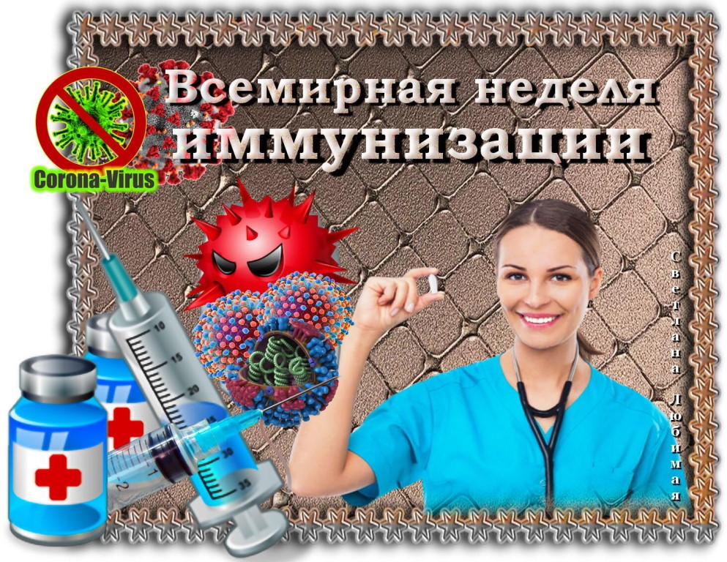

Чем различаются три российские вакцины от COVID-19
В третьей декаде февраля была зарегистрирована еще одна вакцина против COVID-19 - "КовиВак", разработанная Центром имени Чумакова РАН. Она стала третьей вакциной, разрешенной к широкому применению в нашей стране после "Спутника V" от НИЦ имени Гамалеи и "ЭпиВакКороны", разработанной ГНЦ "Вектор".чесов - брешей в обороне организма не будет. Фото: Сергей ТАСС
Таким образом, в нашей стране есть уже три вакцины, сделанные на разных технологических платформах, и врачи смогут подобрать своим пациентам для прививки наиболее подходящую.
Ограничения могут возникать, например, если у человека есть аллергия на какой-либо из компонентов вакцины - в этом случае его прививают другим препаратом.
Зарегистрированная третьей "КовиВак" - вакцина "мягкого" действия, она производится по классической технологии. Мы внимательно изучили данные о всех трех вакцинах, чтобы их можно было сравнить.

Гам-Ковид-Вак (торговая марка "Спутник V")
Зарегистрирована в России и более чем в 30 странах мира, подана заявка на регистрацию в ЕС, подана заявка на одобрение ВОЗ.
Это генно-инженерная векторная - на основе двух штаммов живых аденовирусов человека.
Вводится двукратно с интервалом 3 недели.
Эффективность составляет 91,4%, против тяжелого течения заболевания - 100%.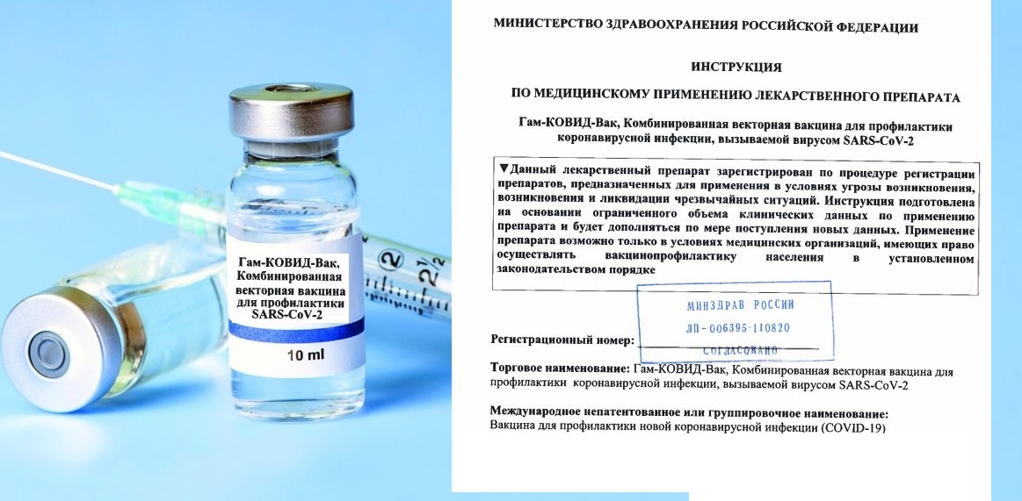
Ожидается, что иммунитет формируется на два года (на 9 месяцев - уже доказано).
У привитых может наблюдаться гриппоподобный синдром - повышение температуры (иногда до 38-39 градусов), мышечные и суставные боли, слабость, головная боль. При необходимости рекомендуется принимать жаропонижающие средства. Обычно симптомы проходят в течение 1-2 дней. Реже отмечаются тошнота, диспепсия, снижение аппетита, иногда - увеличение регионарных лимфоузлов.
Применяют у взрослых 18-60 лет, также разрешено применение в возрасте 60+.
Противопоказана беременным и кормящим, планируются исследования на детях до 18 лет.
Нельзя применять при гиперчувствительности к какому-либо компоненту вакцины; тяжелых аллергических реакциях в анамнезе; острых инфекционных заболеваниях, обострении хронических недугов. Прививку можно сделать через 2-4 недели после выздоровления или ремиссии. При нетяжелых ОРВИ - после нормализации температуры.
При тяжелых осложнениях после введения первой дозы (анафилактический шок, судорожный синдром, температура выше 40 С и т.д.) введение второго компонента также запрещается.
С осторожностью можно применять при хронических заболеваниях печени и почек, сахарном диабете, тяжелых заболеваниях системы кроветворения, эпилепсии, инсультах и других заболеваниях ЦНС, инфарктах миокарда в анамнезе, ИШМ, первичных и вторичных иммунодефицитах, аутоиммунных заболеваниях, заболеваниях легких, астме и ХОБЛ.

"ЭпиВакКорона"
Зарегистрирована в России и Туркменистане.
Это генно-инженерная пептидная вакцина - на основе искусственных пептидов, копирующих фрагменты коронавируса.
Вводится двукратно внутримышечно с интервалом в 2-3 недели. Иммунологическая эффективность 100%. Иммунная защита, ожидается, будет действовать не менее года.
Сильных нежелательных явлений не выявлено, у немногих отмечена боль в месте укола и повышение температуры до 38,5. России. Фото: Пресс-служба
Применяют у взрослых 18-60 лет, ожидается допуск и 60+.
Противопоказана беременным и кормящим, планируются исследования на детях до 18 лет.
Запрещено делать прививку при гиперчувствительности к компонентам препарата (гидроокиси алюминия и др.); при тяжелых формах аллергии; первичном иммунодефиците, новообразованиях, поствакцинальных осложнениях при предыдущем введении вакцины; острых инфекционных и неинфекционных заболеваниях, обострении хронических заболеваний. Прививку можно делать не ранее чем через месяц после выздоровления или ремиссии. При нетяжелых ОРВИ вакцинацию проводят после нормализации температуры.

"КовиВак"
Зарегистрирована Минздравом России 20 февраля 2021 года, планируется проведение процедуры одобрения ВОЗ, регистрация в зарубежных странах.
Тип вакцины и способ введения
Цельновирионная инактивированная - на основе "убитого" целого коронавируса. Это классический тип вакцин, масштабно производимых и используемых еще с прошлого века.
Вводится дважды внутримышечно с интервалом две недели.
Эффективность и побочные проявления
Иммунологическая эффективность составляет 85%. Сроки действия иммунитета будут объявлены после окончания клинических исследований.
Серьезных нежелательных явлений после вакцинации не выявлено. В редких случаях отмечалась легкая боль и уплотнение в месте укола. Головная боль и легкое повышение температуры были у единичных участников.
Кому рекомендована, противопоказания, особенности
Применяют у взрослых 18-60 лет.
Противопоказана беременным, кормящим и детям, так как исследования на этих группах не проводились. Также не применяют у людей, у которых наблюдались тяжелые поствакцинальные осложнения на любые предыдущие вакцинации, а также людям с тяжелыми аллергиями.
Временно противопоказана: при острых лихорадочных состояниях, острых инфекционных и обострении хронических заболеваний. Прививку делают через 2-4 недели после выздоровления.
Допускается возможность вакцинации при хронических заболеваниях почек, печени, нейроэндокринной системы, тяжелых заболеваниях кроветворения, аутоиммунных, аллергических заболеваниях, бронхиальной астме и др. Состояние пациента и возможность прививки с учетом фактора польза-риск оценивает лечащий врач

АНКЕТА "ЧТО ВЫ ЗНАЕТЕ О ПРИВИВКАХ"
1.Знаете ли Вы, зачем делают прививки?
-да;
-нет.
2.Слышали ли Вы что-либо о Европейской неделе иммунизации?
-да;
-нет.
3.Где Вы слышали об этом мероприятии?
-по радио,
-по телевидению,
-в газетах/журналах,
-прочее (укажите) ________________.

4.Как Вы считаете, кому нужны прививки
-ребенку, чтобы не болеть;
-врачам для выполнения плана;
-никому не нужны.

5.Наиболее объективную информацию о прививке можно получить
-от участкового врача;
-из средств массовой информации;
-от других родителей;
-от знакомого медика.

6.Доверяете ли Вы информации о вакцинации, полученной от СМИ?
-да;
-нет.
7. Прививки у Вашего ребенка:
-проводятся только обязательные прививки;
-прививки проводятся, но не все (избирательно);
-я не прививаю своего ребенка;
-не знаю какие прививки проводятся, за этим следит врач.

8.Хотелось бы Вам узнать о прививках больше?

-Да;

-Не вижу в этом необходимости.

9.Будете ли Вы прививаться сами и, в будущем, прививать своего ребенка?

-да;

-нет.
Благодарим Вас за участие в нашем опросе!
Оценка результата:

Количество опрошенных –
Из них: | Кол-во | Будете ли Вы прививаться сами и, в будущем, прививать своего ребенка? | Да  % | Нет  %
мужчин
женщин

